

**QUALIDADE DE SOFTWARE**

Gustavo Rampanelli

Análise de Qualidade

Fontoura Xavier, RS

2022

# RESUMO

Trago um relatório sobre o smartphone Redmi Note 7 da empresa Xiaomi, o qual foi meu celular pessoal pelos últimos 4 anos, pois atualmente fiz a migração do sistema Android para o IOS. Venho através desse trabalho apresentar um pouco mais sobre os dados técnicos do aparelho e minhas experiências pessoais com ele.

# SUMÁRIO

1. RESUMO 2

2. SUMÁRIO 3

3. INTRODUÇÃO 4

4. O PROJETO 5

4.1 Detalhes do produto ou serviço 5

4.2 Tabela de Análise 5

4.3 Relatório 6

4.4 Evidências 7

4.5 Onde encontrar 8

5. CONCLUSÃO 8

6. REFERÊNCIAS BIBLIOGRÁFICAS 8

# INTRODUÇÃO

Em dezembro de 2022 realizei a troca de aparelho celular, aposentando assim meu Redmi Note 7 que usei pelos últimos 4 anos por um Iphone 12

Quando o comprei em 2018, mesmo sabendo que era um smartphone da linha intermediaria ele me surpreendeu, por ter uma câmera e configurações muito boas. Mas com o passar do tempo e o uso diário ele começou a apresentar alguns erros e ficar meio obsoleto em sua tecnologia, nada que não pudesse ser usado, mas, já não atendia mais minhas demandas, minhas principais reclamações sobre ele eram as constantes travações e a pouca memória. Assim em 2022 decidir trocar de telefone e realizar uma mudança de sistema operacional para testar o IOS.

# O PROJETO

## Detalhes do produto ou serviço

|  |  |
| --- | --- |
| **Nome do produto ou serviço:** | **Redmi Note 7** |
| **Fabricante:** | **Xiaomi** |
| **Tempo de uso:** | 4 anos e 7 meses |
| **Outros detalhes relevantes sobre o produto:** | **Câmera traseira de 12 megapixels** |

## Tabela de Análise

|  |  |  |
| --- | --- | --- |
| **Característica** | **Sua percepção** | **Referência da evidência [caso tenha]** |
| **Usabilidade:** | Aparelho de fácil usabilidade, contando com 3 botões no corpo do aparelho (botões de volume e ligar), conta também com sensor de digitais que funciona muito bem, no aparelho está rodando a versão 11 da MIUI(Versão do Android da Xiaomi). | Imagem 1, tela do aparelho  Imagem 2, botões do aparelho  Imagem 3, leitor de digitais |
| **Matéria prima:** | Vidro | Imagem 1, Frente do aparelho em vidro  Imagem 2, Parte traseira do aparelho totalmente em vidro |
| **Performance:** | Meu modelo conta com o chipset Snapdragon 660, que é basicamente capaz de rodar bem praticamente todos os apps, conta com 64Gb de armazenamento e 4Gb de memoria RAM. |  |
| **Design:** | Tem um design muito parecido com o Apple Iphone X, que foi o smartphone topo de linha que lançou um ano antes, mudando as características de design de vários smartphones. | Imagem 1  Imagem 2 |
| **[Bateria]** | Mesmo após quase 5 anos a bateria de4000 mAh aguenta bem 1 dia de uso médio, e conta com suporte a Quick Charge. |  |

## Relatório

O Redmi Note 7 é um aparelho que marca bem o objetivo da marca de trazer o essencial para um aparelho. Boas câmeras, uma linda tela, desempenho condizente e uma bateria que poderia ser melhor.

## Evidências

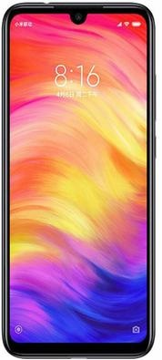

Imagem 1: Parte da frente do aparelho

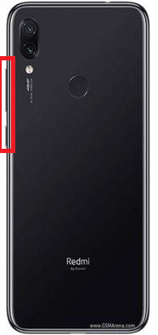

Imagem 2: Botões de volume e ligar do aparelho

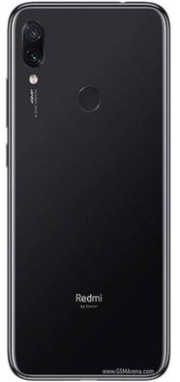

Imagem 3: Parte de trás do aparelho

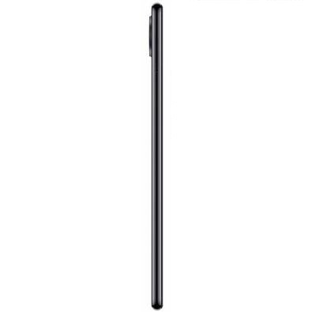

Imagem 4: Lado direito do aparelho

## Onde encontrar

Atualmente só conseguimos encontrar o aparelho Redmi Note 7 através de revendas de usados.

# CONCLUSÃO

Gostei muito de fazer esse trabalho, aprender mais sobre as aplicações das normas ABNT e como trabalhos como esse podem ser aplicados em um cotidiano empresarial.

# REFERÊNCIAS BIBLIOGRÁFICAS

**Exemplo:**Tudocelular.com. Título: Redmi Note 7. Tudocelular, 2018. Disponível em: (https://www.tudocelular.com/Redmi/provas/n1961/Redmi-Note-7.html).